**JavaScript测试题 姓名_______________分数_______________**

index charat last of add ends split event concat all listener from splice size shift tag pull class join tag push name commit list add remove unshift append insert count add children before attribute get push set font status includes pop hour join array starts minute replace second year month full width

**一、单选题。（每题1分，共5分）**

1、在JavaScript中获取页面上 id 值为 a 的元素，正确的写法是（ ）。

A. document.getElementById(a) B. document.getElementById("a")

C. document.getElementById("#a") D. document.querySelector("a")

2、在JavaScript中为 el 元素的 class 添加一个 nav 值的写法正确的是 （ ）。

A. el.class = "nav" B. el.className = "nav" C. el.classList.add = "nav" D. el.classList = "nav"

3、在javascript中，关于document对象的方法下列说法正确的是 （ ）。

A getElementById()通过元素id获取元素对象的方法，其返回值为单个对象

B getElementsByName()是通过元素name获取元素对象的方法，~~其返回值为单个对象~~

C getElementby~~i~~d()是通过元素id获取元素对象的方法，其返回值为单个对象

D getElementsby~~n~~ame()是通过元素name获取元素对象的方法，其返回值为对象组

4、在JavaScript中，可以使用Date对象的方法返回一个月中的每一天（ ）。

A getDate() B getDay() C getMonth() D getTime()

5、JavaScript中字符串对象的方法可以将其按分隔符分隔成字符串集合并创建字符串数组（ ）。

A．trim B．split C．mid D．replace

**二、填空题。（共27分）**

1. 下列是什么类型的值**(2分)**：Boolean(2)___布尔____;new Boolean(2)__对象____;Number(2)__数字___;new Number(2)___对象__；
2. JS语句**（1分）**var a1=20; var a2=10; alert(a1+a2+"a1+a2"+a1+a2)；将显示结果__30a1+a22010_;
3. 日期对象中用来返回自起始时刻开始的毫秒数的方法是**（1分）**

(1)_var now = new Date()_now.getTime()____(2)___Date.now()___； Date.parser() getMilliseconds()

1. **（2分）**添加事件监听________addEventListener______；移除事件监听____removeEventListener___;

5、字符串方法**（8分）**var str = 'hxellworlxD';

使用length获取最后一个字符：(1)__str[str.length-1]__(2)__str.charAt(str.length-1)___；获取l第一次出现的位置___str.indexOf('l')__；获取l最后一次出现的位置__str.lastIndexOf('l')__；判断是否是以h字符开头__str.startsWith('h')__；判断是否是以h字符结尾_str.endsWith('h')_；判断是否包含a字符_str.includes('h')__；截取'llwo'(1)__str.slice(3,7)_(2)__str.substring(3,7)___(3)_str.substr(3,4)_;

用length截取'orlxD'(1)__str.slice(str.length-5)/str.slice(6)_

1. __str.substring(str.length-5)/str.substring(6)_

(3)_str.substr(str.length-5)/str.substr(6)_

用'l'分隔str____str.split('l')___________；得到的结果___['hex', '', 'wor', 'xD']___；把'l'替换成'L'_____str.replaceAll('l','L')___；

6、数组方法**（10分）**var arr = [1,3,4,6,7,8,9,0];

把字符串转为数组的方法__Array.from()___；用'|'把数组分割为字符串___arr.join('|')__________；在数组的末尾处增加元素10 (1)__arr.push(10)__ (2)____arr.splice(arr.length, 0, 10)/arr.splice(9, 0, 10)__(3)____arr[9]=10/arr[arr.length]=10__；

删除刚刚增加的元素10(1)____arr.pop()___(2)____arr.splice(arr.length-1, 1)/arr.splice(9, 1)__(3)____arr.length=9/arr.length--___；

在数组开始位置增加元素10 (1)____arr.unshift(10)___(2)__arr.splice(0, 0, 10)____；删除刚刚增加的元素10 (1)_____arr.shift()_______(2)___arr.splice(0, 1)_____；

把数组元素2和8替换为20和30_____arr.splice(arr.indexOf(2), 1, 20)___________arr.splice(arr.indexOf(8), 1, 30)___________；

_____arr.splice(1, 1, 20)___________arr.splice(6, 1, 30)___________；

把刚刚替换的元素全部删除____arr.splice(arr.indexOf(20), 1)___________arr.splice(arr.indexOf(30), 1)____

_____arr.splice(1, 1)___________arr.splice(5, 1)___________；

然后再把2和8添加到数组中原来的位置_____arr.splice(1, 0, 2)___________arr.splice(6, 0, 8)__________；

获取8第一次出现的位置___arr.indexOf(8)____；获取8最后一次出现的位置__arr.lastIndexOf(8)__判断是否包含8__arr.includes(8)___合并数组a1和a2 (1)__a1.concat(a2)______________(2)__[...a1, ...a2]________[].concat(a1,a2)____；

1. git问答**（3分）**：

git初始化本地仓库_____git init____；git添加到暂存区________git add___；git添加到本地仓库_____git commit -m ______；

查看git仓库状态_____git status____；本地仓库推送到远程库_____git push____；远程库同步到本地_______git pull______；

**三、简答题。（共34分）**

1、for...in和for...of的区别是什么？（2分）

①for...in和for...of 都可以遍历数组，for...of不能遍历对象

②for...in 遍历数组得到的key 是索引 和for...of遍历数组得到的value 是元素；for...in遍历对象得到是属性名

for(var key in arr){} for(var value of arr){}

for(var key in obj){}

2、描述以下数组方法的作用，尽可能详细的说明（每个2分，总计18分）。

forEach

①用来遍历数组，类似for语句

②没有返回值，不能使用return break提前结束

some

①判断数组中某一些元素是否符合条件

②至少有一个符合条件，最终返回值true，否则返回false

every

①判断数组中所有元素是否符合条件

②所有的都符合条件，最终返回值true，否则返回false

Map

①让数组中的所有元素参与运算

②把运算结果返回新数组中，最终返回值是一个数组

filter

①判断数组中的元素是否符合条件

②把符合条件的元素返回新数组中，最终返回值是一个数组

find

①查找数组中第一个符合条件的元素

②返回值是该元素，如果找不到返回undefined

findIndex

①查找数组中第一个符合条件的元素的索引值

②返回值是该元素的索引值，如果找不到返回-1

reduce

①不带初始值，

②带初始值，

sort

①不带比较函数

②带比较函数

3、元素节点操作**（9分）**：

创建：document.createElement 添加：appendChild/append 删除： removeChild/remove

查找（6种）：getElementById getElementsByName getElementsByClassName getElementsByTagName

querySelector/querySelectorAll

1. setInterval和setTimeout的区别是什么？（2分）

setInterval 每个一段时间执行一次

setTimeout 延迟执行，只能执行一次

1. innerHTML、innerText、textContent的区别是什么（3分）

innerHTML：设置或者获取标签内的HTML内容

innerText：设置或者获取标签内的文本内容，包含渲染的内容

textContent：设置或者获取标签内的文本内容

1. **编程题（共34分）**

1、使用递归求1-10整数的和。（4分）

function sum(n){

if(n<=1){

return 1;

}

return sum(n-1)+n

}

sum(10)

1. 在div#feed-wrap内部找标签，每个不少于3中写法。（8分）

var div = document.getElementById('feed-wrap');

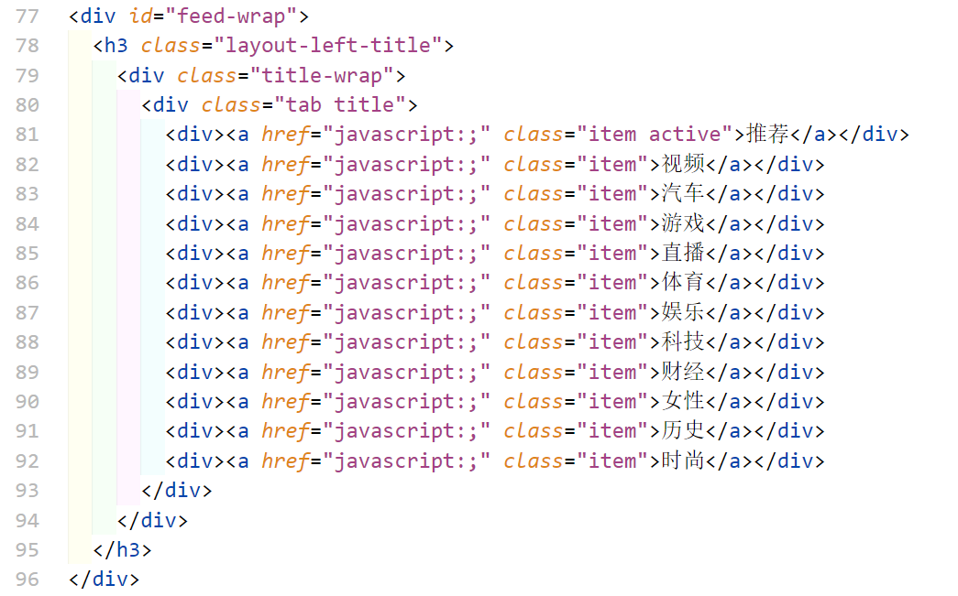①找h3；

document.querySelector('.layout-left-title')

document.querySelector('h3')

div.children[0]

document.getElementsByClassName('layout-left-title')[0]

document.getElementsByTagName('h3')[0]

②找div.tab内部所有的div标签；

document.querySelectorAll('#feed-wrap .tab div')

document.getElementsByClassName('tab')[0].children

document.querySelector('.tab').children

③找内容为汽车的div标签

④找内容为推荐的a标签

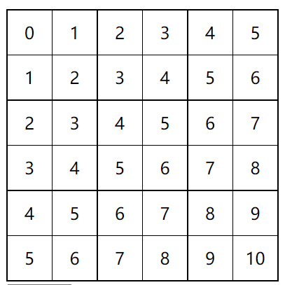

1. 用for循环创建如图table，使用JS添加样式：border-spacing border-collapse solid（4分）

var table = document.createElement(table);

document.body.appendChild(table)

table.style[‘border-spacing’] = 0

table.style.borderSpacing = 0

table.style.borderCollapse= 'collapse'

table.style.border= '1px solid'

for(var i=0; i<6;i++){

var tr= document.createElement(tr);

table.appendChild(tr)

for(var j=0; j<6;j++){

var td= document.createElement(td);

tr.appendChild(td)

td.innerHTML = i+j

td.style.border= '1px solid'

}

}

4、<ul class="nav-list"><li>首页</li><li>HTML5</li><li>CSS3</li></ul>创建新的li标签并li标签加到ul内部：（4分）

①添加到ul最开始的位置：insertBefore(新li, ul.firstElementChild) insertBefore(新li, ul.children[0])

②添加到ul正数第二的位置： insertBefore(新li, ul.children[1])

③添加到ul最后的位置：insertBefore(新li, null) appendChild(新li)

④添加到ul倒数第二的位置：insertBefore(新li, ul.lastElementChild) insertBefore(新li, ul.children[ul.children.length-1])

5、<div class="box1 box">类名</div>，使用classList操作div的类名（2分）

添加 d1 和d2类名：div.classList.add(d1) div.classList.add(d2)

移除 d1 和d2类名：div.classList.remove(d1) div.classList.remove(d2)

6、给上题的div使用style属性设置文字为红色，字体大小为20px，宽度为100px；背景颜色为蓝色。（2分）

div.style.color = red

div.style.fontSize= 20px

div.style.with = 100px

div.style.backgroundColor = blue

7、有一个 users 对象数组，将其转换为 names数组，分别使用for和map函数两种方式实现。（6分）

var users = [{ name: "John", age: 25 }, { name: "Pete", age: 30 }, { name: "Mary", age: 28 }];

var names = ['John', 'Pete', 'Mary']

8、计算从现在到22年元旦的时差，使用定时器：结果用：xx天xx小时xx分xx秒 显示，并可以每隔1秒钟刷新一次时间（4分）